

数据结构实验报告
考试报名系统

姓 名： | 王蔚达
学 号： | 2151300
指导教师： | 张颖
专 业： | 软件工程

目录
1. 项目简介 3
1.1. 项目背景 3
1.2. 项目需求 3
1.3. 项目实现功能点简介 3
1.3.1. 基本功能点 3
1.3.2 拓展功能点 4
2. 项目设计 4
2.1. 项目整体流程设计 4
2.2. 数据结构设计 4
2.3. 类设计 5
2.3.1. String（字符串类） 5
2.3.2. List（单链表类） 5
2.3.3. RBTree（红黑树类） 6
2.3.4. DataBase（数据库类） 7
3. 项目实践 8
3.1. 插入功能实现的核心代码 8
3.2. 删除功能实现的核心代码 8
3.3. 查找功能实现的核心代码 9
3.4. 修改功能实现的核心代码 9
3.5. 打印功能实现的核心代码 10
4. 项目测试 11
4.1. 输入正确测试 11
4.1.1. 建立系统功能测试 11
4.1.2. 插入操作测试 11
4.1.3. 删除操作测试 11
4.1.4. 查找操作测试 11
4.1.5. 修改操作测试 12
4.1.6. 统计操作测试 12
4.1.7. 退出操作测试 12
4.1.8. 取消操作测试 13
4.2. 输入错误测试 13
4.2.1. 系统建立上的错误 13
4.2.2. 插入操作时的错误 13
4.2.3. 删除操作时的错误 14
4.2.4. 查找操作时的错误 14
4.2.5. 修改操作时的错误 14

项目简介

项目背景
考试报名系统是每场考试都不可或缺的工具，在计算机快速发展的时代，我们不再需要进行纸质记录，而是转为利用计算机的某种数据结构存储各个学生的信息，做到快速添加、查找、删除等基本功能，以此处理各个学生的信息，这样极大的提升了学校的效率，也是学校走向信息化、科学化、国际化的重要条件。
不仅是考试报名系统，该框架也可以使用在其他很多情况，只要是类似二维表格的数据就都能使用该数据结构存储，换句话说，“考试报名系统”背后隐藏的数据结构在今后的各种开发中会有极大的用途，因此熟练掌握这样一套结构具有十分重要的意义。

项目需求
本项目需要通过链表的形式，建立考试报名系统，完成对考生信息的建立、查找、插入、修改、删除、统计等功能。其中，考生信息包括考号、姓名、性别、年龄、报考类别等信息。在设计时应该注意对应数据结构的封装以及相关功能的完善，最后完成主函数以验证各个成员函数的功能，并得到运行结果。

项目实现功能点简介

基本功能点
✅ 功能完善：
可实现对考生信息的建立、查找、插入、修改、删除、统计，考生信息也包括考号、姓名、性别、年龄、报考类别
✅ 执行效率高：
能够存储的数据条数应该足够多，至少能够存储一个学校（万条以上）学生信息，为方便调试，将数据上限设置为50条。即使在存入大量数据后进行查询也应该有较快的响应速度，其内部使用的数据结构和算法应该具有较低的时间和空间复杂度。
✅ 类的封装性较好，可扩展性较强：
当需要使用需求有变化时，仅需改变Student类与main函数即可，数据结构搭建较为完备。
✅ 健壮性强：
考虑了多种输入错误，程序可以做到不崩溃并且给予一定的提示。
✅ 界面设计较为美观

1.3.2 拓展功能点
✅ 可在Windows、Linux双系统中运行
✅ 使用单链表、红黑树两种数据结构解决问题
✅ 可以根据是否需要按照考号排序选择不同的数据类型

项目设计

项目整体流程设计
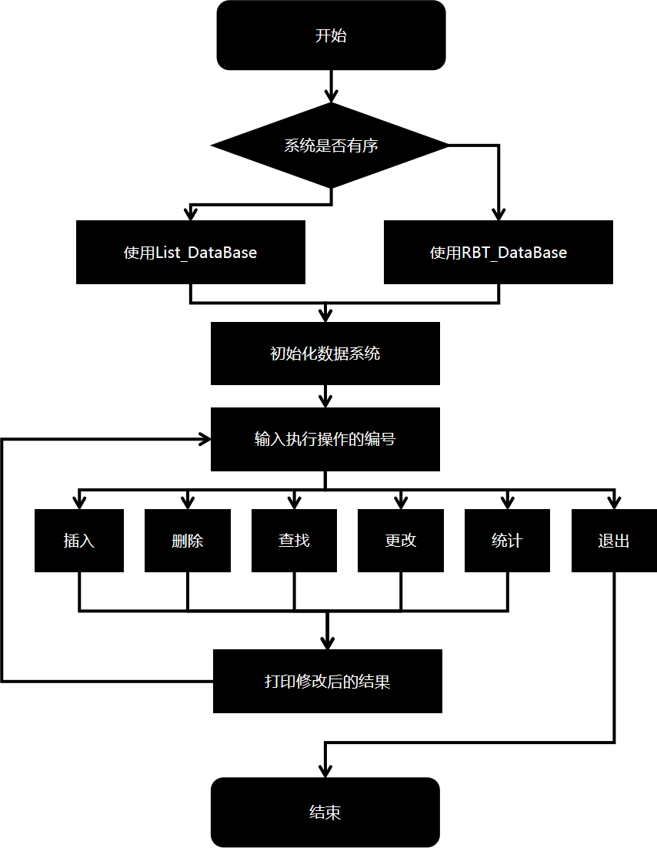

数据结构设计
在储存姓名、报考类别时，有需要输入字符串，为方便进行操作，自主设计了字符串进行处理。
本系统是一个存储了学生类的存储系统，关键操作是大量对于数据的增加、删除、修改、查找等。因此，选择的数据结构要应该能够快速的对数据执行以上操作。本系统采用了链表作为底层数据。此外，考虑到在实际使用时情况需要对数据进行排序，同时，数据的插入、删除操作较多，故设计了有序排序的方案，使用红黑树作为底层实现结构。
其中，红黑树中结点的插入和删除功能的逻辑如下：
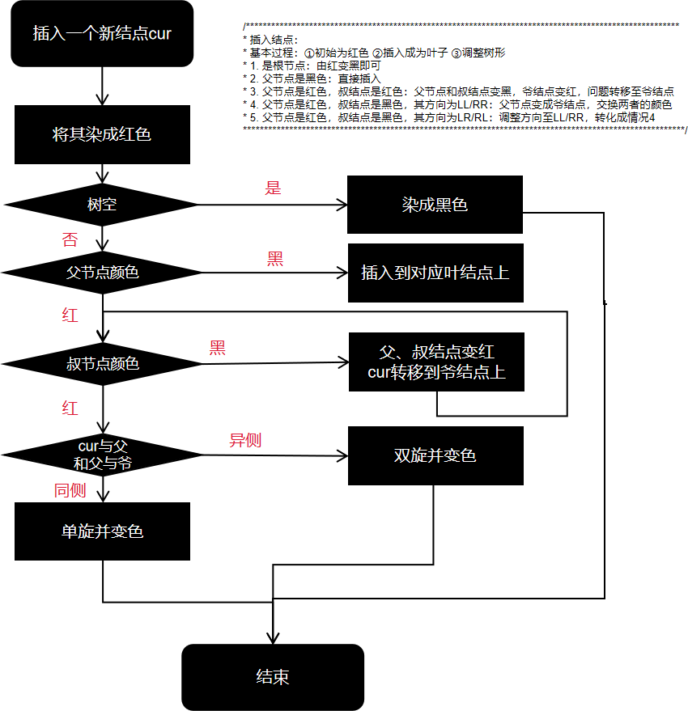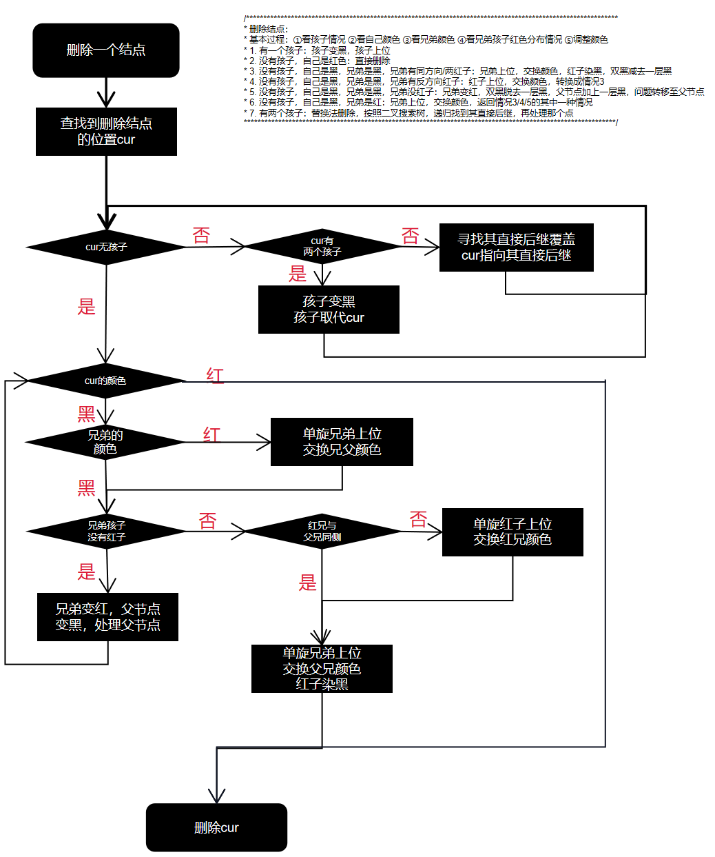

类设计

String（字符串类）

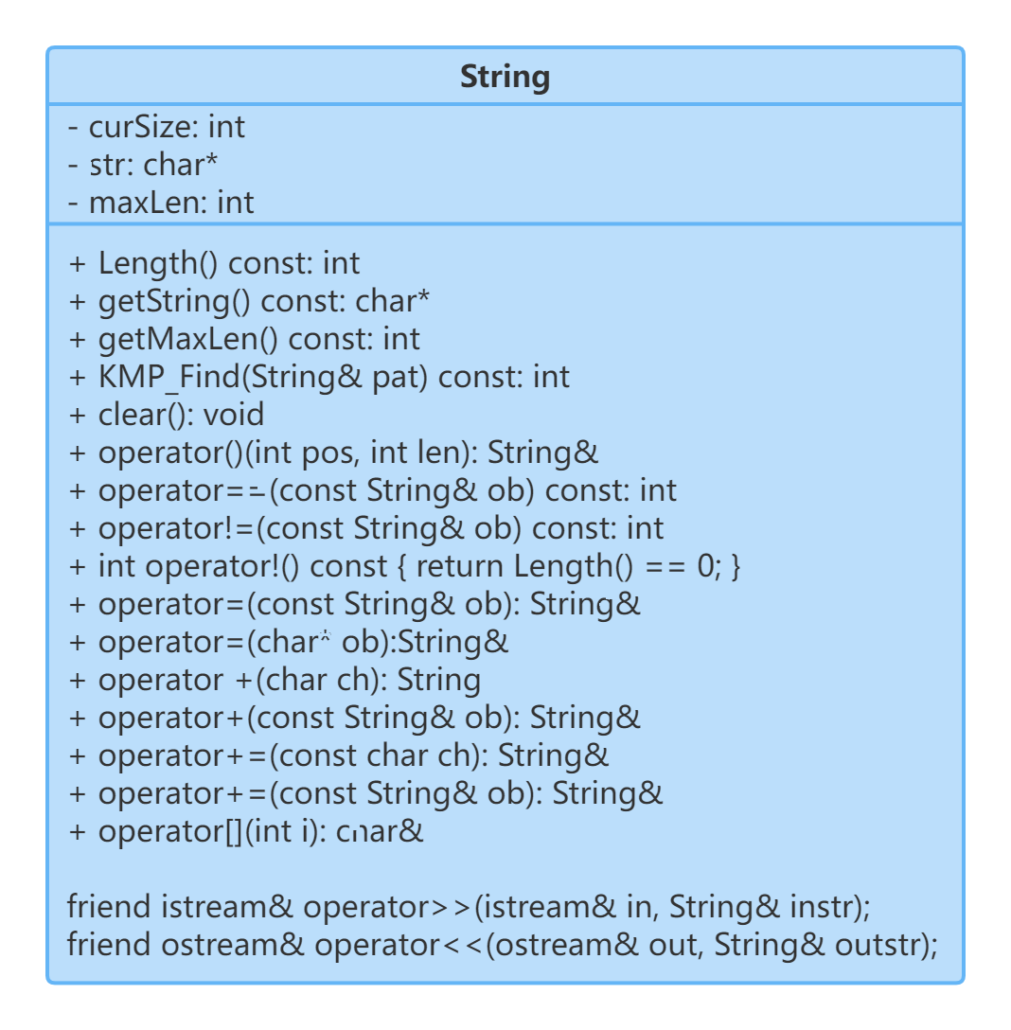
具体包含了相应运算符的重载（展示有省略）以及一些成员变量访问函数。

List（单链表类）
其包含了LinkNode（链表结点）、List（单链表）两个类。List类是模板类，其中可以实现查找、插入、删除、判空、判满等功能。
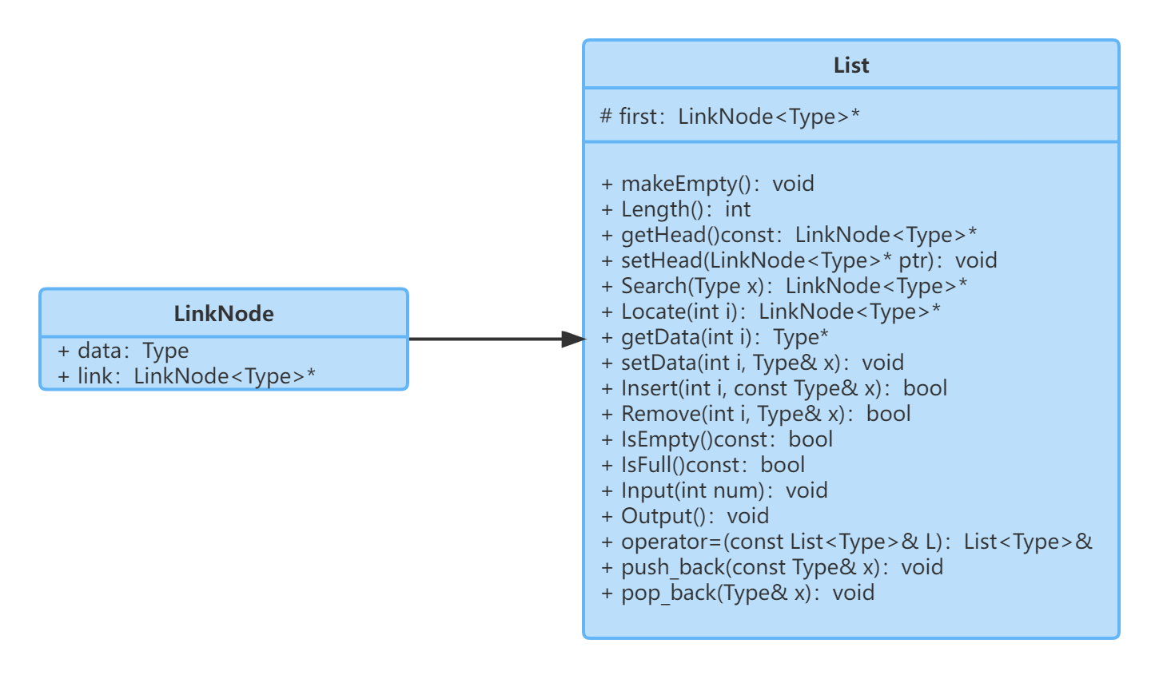
List类的主要成员函数及其功能如下：

public:
void makeEmpty(); //将链表设置成为空表
int Length(); //计算链表的长度
LinkNode<Type>* getHead()const //返回头指针的地址
void setHead(LinkNode<Type>* ptr) //设置头结点的地址
LinkNode<Type>* Search(Type x); //搜索含数据x的元素
LinkNode<Type>* Locate(int i); //搜索出第i个元素的地址
Type* getData(int i); //得到的i个元素的值
void setData(int i, Type& x); //用x修改第i个元素的值
bool Insert(int i, const Type& x); //在第i个元素后面插入x
bool Remove(int i, Type& x); //删除第i个元素,x返回其值
bool IsEmpty()const //判断表是否为空
bool IsFull()const //判断链表是否满了
void Input(int num); //输入
void Output(); //输出
List<Type>& operator=(const List<Type>& L); //重载函数:赋值

RBTree（红黑树类）
其包含了RBTreeNode（红黑树结点）和RBTree（红黑树）两个类。RBTree类可以实现红黑树节点的查找、插入、删除、打印、旋转等功能。
其UML类图如下：
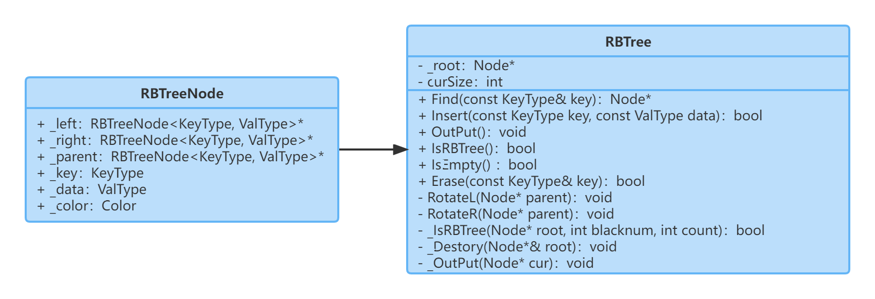
RBTree类的成员函数的功能如下：

public:
Node* Find(const KeyType& key); //查找结点所在位置
bool Insert(const KeyType key, const ValType data); //插入结点
void OutPut(); //打印所有结点，中序遍历
bool IsRBTree(); //判断是否满足红黑树
bool IsEmpty(); //判断红黑树是否为空
bool Erase(const KeyType& key); //删除某一个结点
private:
void RotateL(Node* parent); //单左旋
void RotateR(Node* parent); //单右旋
bool _IsRBTree(Node* root, int blacknum, int count); //用于递归判断是否满足红黑树要求
void _Destory(Node*& root); //用于递归释放结点析构
void _OutPut(Node* cur); //用于递归打印所有结点

DataBase（数据库类）
其中包含Student（个人信息类）、List_DataBase（无序数据库）、RBT_DataBase（有序数据库）三个类。其中Student类中对>>与<<进行重载，便于读入与打印输出数据，同时也有检查数据的输入函数，对非法输入进行处理。
List_DataBase类的成员函数与成员变量如下，RBT_DataBase与其大致相同。
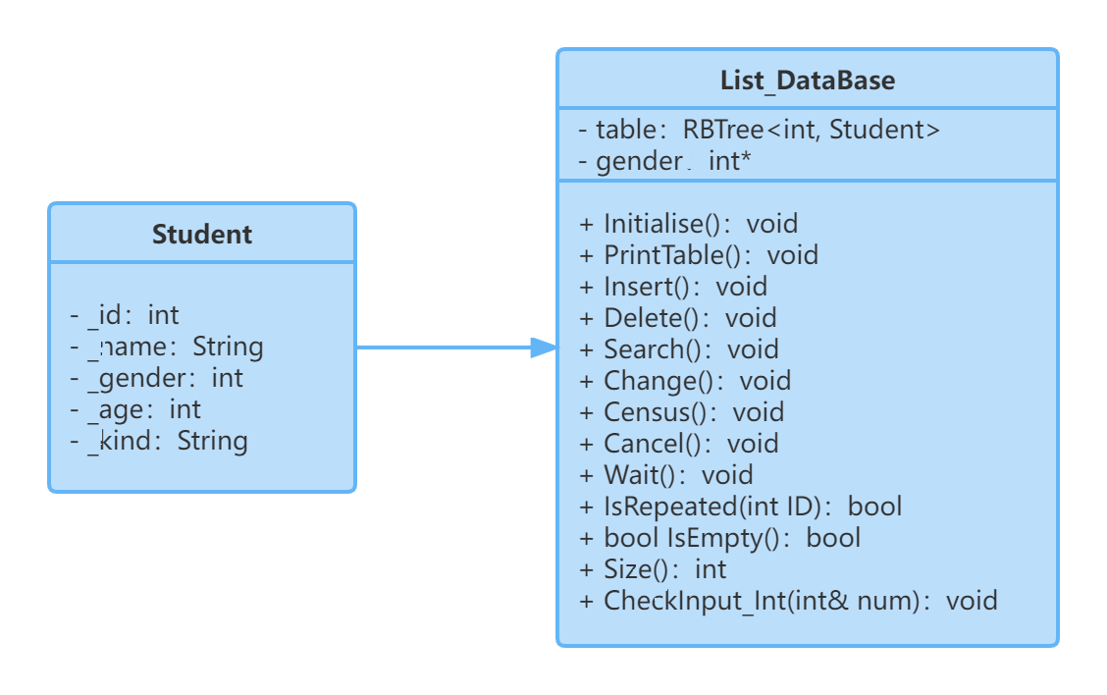
DataBase类的成员函数的功能如下：

void Initialise();//完成对信息表的建立
void PrintTable();//打印信息表
void Insert();//按键1：输入一个位置，在该位置插入考生信息
void Delete();//按键2：删除该考号的学生
void Search();//按键3：查找该人信息
void Change();//按键4：根据考号修改考生信息
void Census();//按键5：统计，把所有人的信息输出来
void Cancel();//按键0：取消操作
bool IsRepeated(int ID); //查看该考号是否重复了
bool IsEmpty(); //看表是否空了
int Size(); //计算系统中一共有几个考生
void CheckInput_Int(int& num); //检查输入的数字是否符合规定
void Wait(); //等待下一步指示

项目实践

插入功能实现的核心代码
数据库的众多功能都有使用Locate函数来找到第i个元素的地址，其代码如下：

//搜索出第i个元素的地址(>=0),找不到则返回NULL
template<class Type>LinkNode<Type>* List<Type>::Locate(int i)
{
if (i < 0 || i>Length())return NULL;
LinkNode<Type>* cur = first;
int k = 0;
while (cur != NULL && k < i) {
cur = cur->link;
++k;
}
return cur;
}

数据库的插入的核心在于使用Insert函数来在第i个元素后面插入x：先找到第i个结点，再申请内存，为新元素x分配内存，连接link指针。（输入错误处理部分不做展示）

//在第i个元素后面插入x
template<class Type>bool List<Type>::Insert(int i, const Type& x)
{
LinkNode<Type>* cur = Locate(i);
if (cur == NULL)return false;
LinkNode<Type>* newNode = new LinkNode<Type>(x);
if (newNode == NULL) {
cerr << "内存分配错误!" << endl;
exit(1);
}
newNode->link = cur->link;
cur->link = newNode;
return true;
}

链表的插入功能的时间复杂度是O(n)，红黑树的插入功能的时间复杂度是O(log₂n)。

删除功能实现的核心代码
同3.1.先用Locate函数找到第i个元素的地址。
数据库的删除的核心在于使用Remove函数删除第i个元素，x返回其值：找到第i-1个结点，用del缓存其link指针指向结点，让其link指针指向其link的link结点，删除del结点即可，具体代码如下：

//删除第i个元素,x返回其值
template<class Type>bool List<Type>::Remove(int i, Type& x)
{
LinkNode<Type>* cur = Locate(i - 1);//注意是从第i-1个去看
if (cur == NULL || cur->link == NULL)
return false;
LinkNode<Type>* del = cur->link;
cur->link = del->link;
x = del->data;
delete del;
return true;
}

链表的删除功能的时间复杂度是O(n)，红黑树的删除功能的时间复杂度是O(log₂n)。

查找功能实现的核心代码
数据库的查找信息的核心在于使用Search函数来遍历整个表，找到对应学号的地址。

//按键3：查找该人信息
void List_DataBase::Search()
{
cout << "请输入要查找的考生的考号：";
int ID;
CheckInput_Int(ID);
//查找
LinkNode<Student>* ptr = table.getHead();
while (ptr != NULL){
if (ptr->data.getID() == ID){
cout << "考号 姓名 性别 年龄 报考类别" << endl;
cout << ptr->data;
return;
}
ptr = ptr->link;
}
cout << "查无此人!" << endl;
}

链表的查找功能的时间复杂度是O(n)，红黑树的查找功能的时间复杂度是O(log₂n)。

修改功能实现的核心代码
数据库中修改考生信息的核心代码在于使用Change函数来修改ID对应的信息：先使用FindLocation找到ID对应的考生信息的位置，修改统计数据，输入新的信息，更新信息。

//按键4：根据考号修改考生信息
void List_DataBase::Change()
{
int ID;
cout << "请选择您要修改的考生的考号：";
CheckInput_Int(ID);
if (ID == 0)
{
cout << "操作已取消" << endl;
return;
}
int pos = FindLocation(ID);
if (pos == 0)
{
cout << "找不到考号为 " << ID << " 的考生" << endl;
return;
}
cout << "请依次输入要修改的考生的考号，姓名，性别，年龄及报考类别！" << endl;
gender[table.getData(pos)->getGender()]--;
Student temp;
cin >> temp;
if (FindLocation(temp.getID()) != 0) {
cout << "考号已存在，此次修改错误" << endl;
gender[temp.getGender()]++;
return;
}
gender[temp.getGender()]++;
table.setData(pos, temp);
}

若使用红黑树作为数据库，则需要判断修改后的ID是否与原ID相同，并进行后续处理。

if (change.getID() != ID) {
if (table.Find(change.getID()) != nullptr) {
cout << "考号已存在，此次修改错误" << endl;
return;
}
table.Erase(ID);
table.Insert(change.getID(), change);
}
else
temp->_data = change;
gender[change.getGender()]++;

链表的修改功能的时间复杂度是O(n)，红黑树的修改功能的时间复杂度是O(log₂n)。

打印功能实现的核心代码
此处对于打印分割线这一高频使用操作，将其用lambda函数PrintLine来实现。对于table中的每一个Student类型的data输出，对Student的<<运算符进行重载，可以按照输出data中的信息。

void List_DataBase::PrintTable()
{
//打印横线的lambda函数
auto PrintLine = []()
{
for (int i = 0; i < 5 * 10 + 4; ++i)
cout << "─";
cout << endl;
};

if (table.IsEmpty())
{
cout << "报名系统内暂无数据！\n";
}
else
{
cout << endl;
PrintLine();
cout << "考号 姓名 性别 年龄 报考类别\n";
PrintLine();
int num = Size();
//一开始是头结点
for (int i = 0; i < num; ++i)
{
cout << *table.getData(i + 1);
}
PrintLine();
}
}

项目测试

输入正确测试
左图为考号无序考试报名系统（采用单链表实现），
右图为考号有序考试报名系统（采用红黑树实现）。

建立系统功能测试
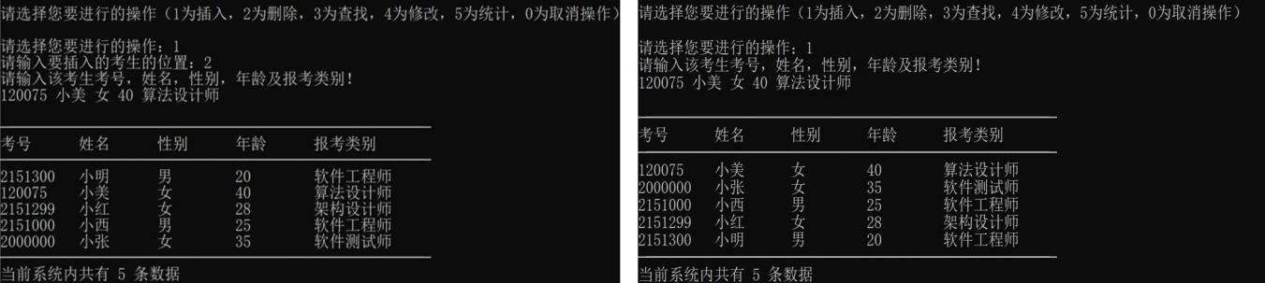

插入操作测试
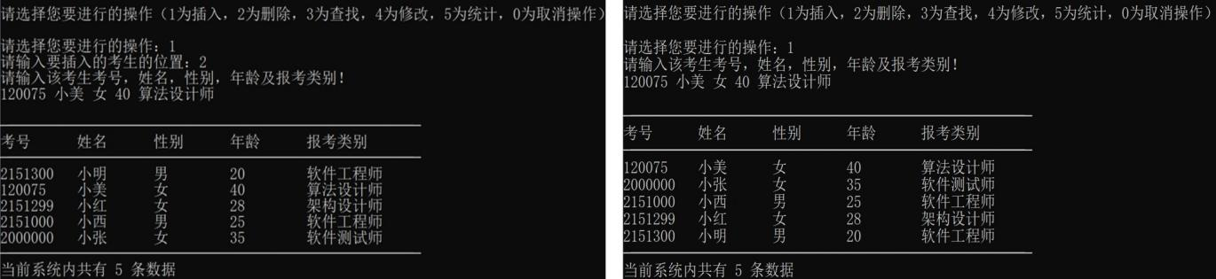

删除操作测试
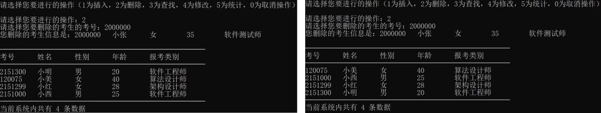

查找操作测试
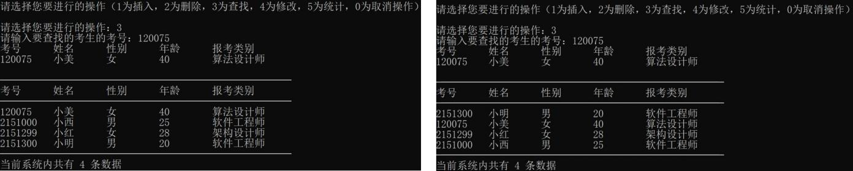

修改操作测试
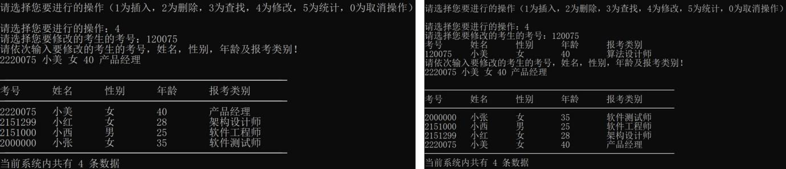

统计操作测试
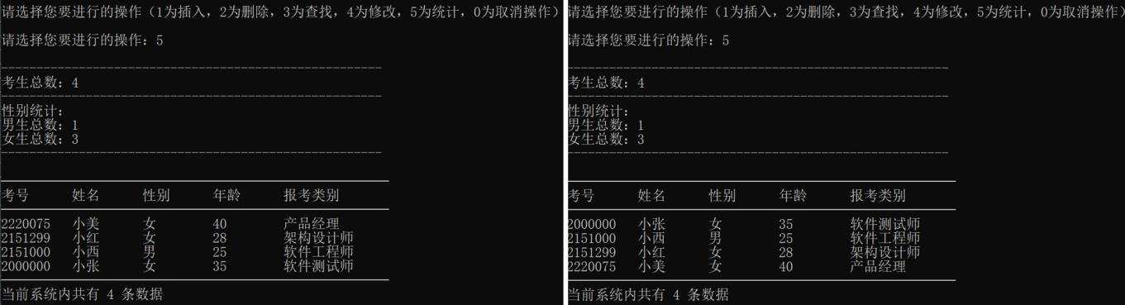

退出操作测试
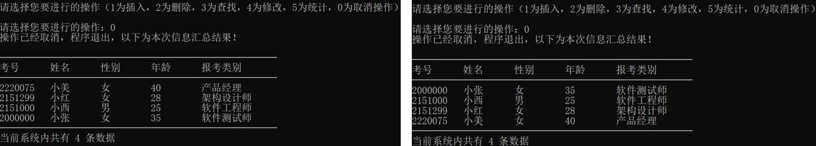

取消操作测试
当输入操作序号之后又不想进行该项操作，可输入0来取消本次操作。

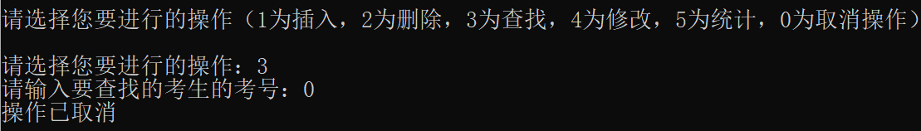
输入错误测试

4.2.1. 系统建立上的错误
① 系统类型输入非法 ② 考生人数输入错误：包括非法字 符、越界
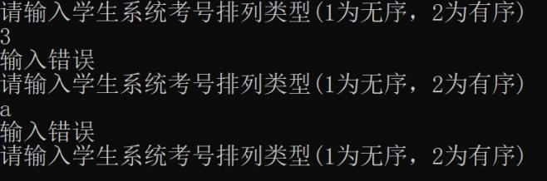
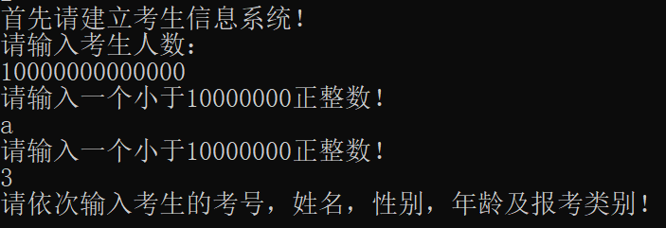

③ 考生信息输入错误：包括输入考号非法、输入性别非男/女、输入考号有重合
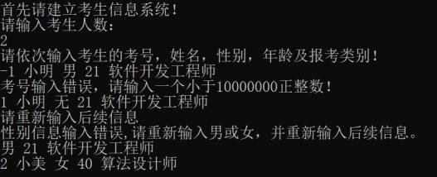
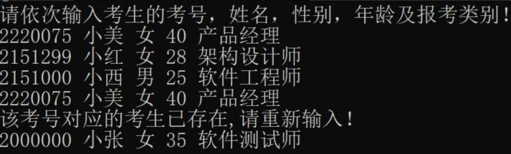
④ 操作数输入错误：包括非法字符、越界
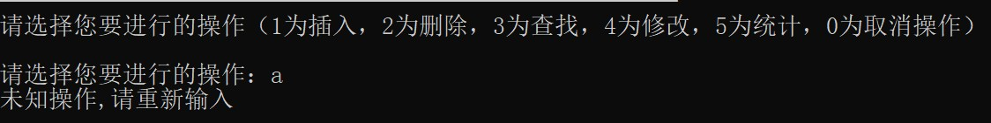

4.2.2. 插入操作时的错误
插入已经存在的考号
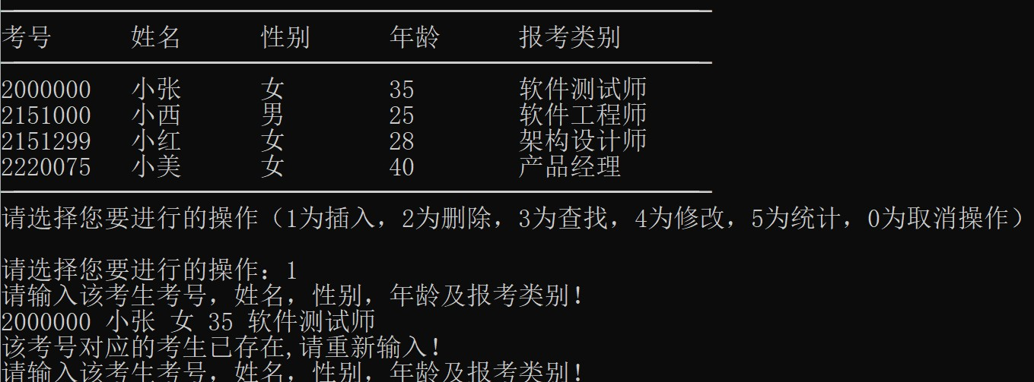

4.2.3. 删除操作时的错误
① 输入的要删除的考号非法
② 所要删除的考号不存在

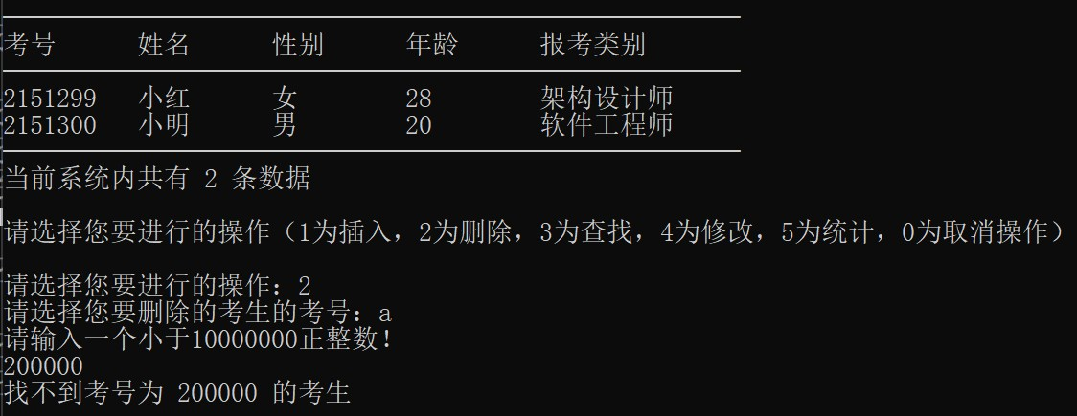

4.2.4. 查找操作时的错误
① 输入的要查找的考号非法
② 查找不存在的考生
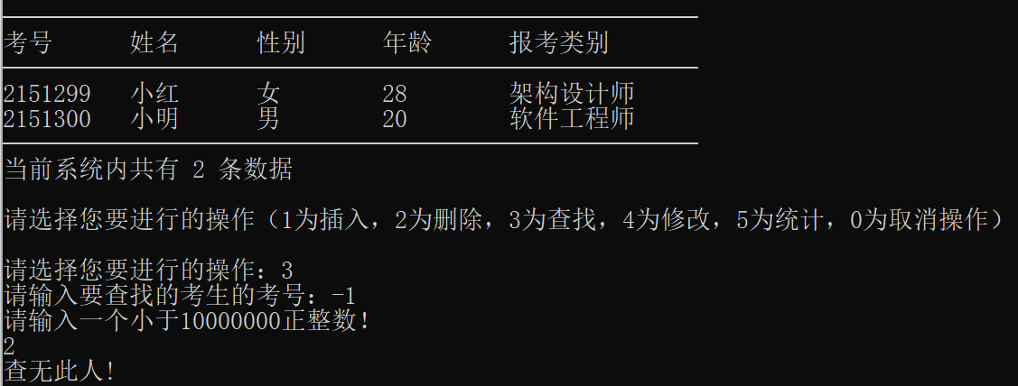

4.2.5. 修改操作时的错误
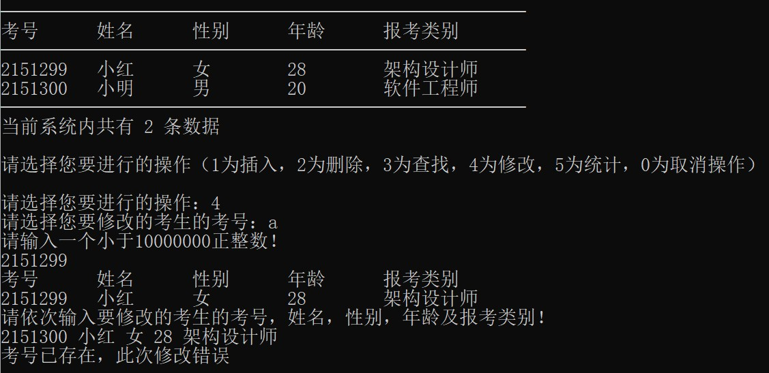
① 输入要修改的考号非法
② 输入修改后的考号已经存在

